Trường THCS Lê Hồng Phong ĐỀ KIỂM TRA HỌC KÌ II
Môn: TOÁN 7 - Thời gian: 90 phút (không kể thời gian phát đề)
Họ và tên HS : ……………………………………SBD:…… lớp :…….Số phách :……...
Chữ kí GT1:………………………………Chữ kí GT2: …………………………………………

Điểm bằng số | Điểm bằng chữ | Chữ kí GK1 | Chữ kí GK2 | Số phách
I. TRẮC NGHIỆM: (3,0 điểm )
Chọn và khoanh vào chữ cái ở đầu câu có câu trả lời đúng nhất (mỗi câu 0,25 điểm)
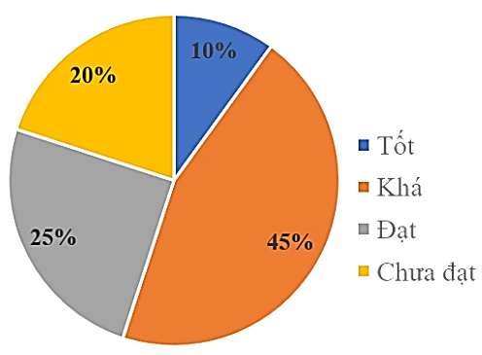
Câu 1 : Dưới đây là biểu đồ thể hiện tỉ lệ phần trăm học lực của học sinh khối 7. Hãy cho biết, đây là dạng biểu diễn nào?

Dưới đây là biểu đồ thể hiện tỉ lệ phần trăm học lực của học sinh khối 7. Hãy cho biết, đây là dạng biểu diễn nào?
- Biểu đồ tranh. C. Biểu đồ đoạn thẳng.
- Biểu đồ cột. D. Biểu đồ hình quạt tròn
Câu 2 : Trong các loại biểu đồ (biểu đồ tranh, biểu đồ cột và biểu đồ hình quạt tròn), loại biểu đồ nào thích hợp để biểu diễn bảng số liệu thống kê bên dưới?
Tỉ lệ mỗi loại cây ăn quả trong nông trại
Loại cây | Cây cam | Cây xoài | Cây táo | Cây mận | Cây chanh
Tỉ lệ | 32,26% | 12.91% | 19,35% | 16,13% | 19,35%
- Biểu đồ hình cột B. Biểu đồ hình tròn
C. Biểu đồ tranh D. Biểu đồ đoạn thẳng
Câu 3: . Cho bảng thống kê số máy điều hoà và quạt hơi nước bán được trong ba tháng 6, 7, 8:
 | Điều hoà | Quạt hơi nước
Tháng 6 | 250 | 200
Tháng 7 | 320 | 285
Tháng 8 | 260 | 240
Tỉ lệ phần trăm tổng số điều hoà so với tổng số lượng sản phẩm bán được trong tháng 6, 7, 8 (làm tròn kết quả đến hàng đơn vị)?
A. 51%; B. 52%; C. 53%; D. 54%.
Câu 4 : Cho biểu đồ nhiệt độ trung bình hàng tháng ở một tỉnh trong một năm:
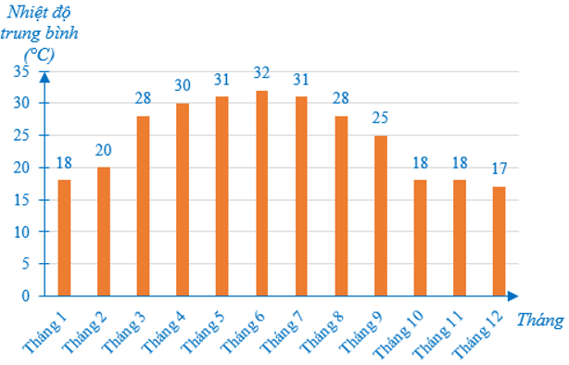
Khoảng thời gian nóng nhất năm là:
A. Từ tháng 10 đến tháng 12; B. Từ tháng 4 đến tháng 7;
C. Từ tháng 1 đến tháng 3; D. Từ tháng 7 đến tháng 10;
Câu 5: Thời gian làm một bài tập Toán (tính bằng phút) của 30 học sinh được ghi lại như sau:
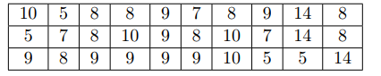
Thời gian hoàn thành bài tập chậm nhất là bao nhiêu?
A. 9 phút B. 10 phút C. 14 phút D. 15 phút
Câu 6: Biểu đồ bên dưới biểu diễn tỉ lệ phần trăm số bạn yêu thích các thể loại văn học dân gian
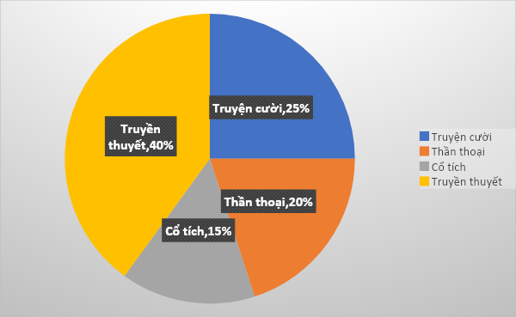
Thể loại văn học dân gian được yêu thích nhất là
A. thần thoại. B. cổ tích. C. truyền thuyết. D. truyện cười.
Câu 7: Viết ngẫu nhiên một số tự nhiên gồm 2 chữ số. Có bao nhiêu kết quả thuận lợi cho biến cố “Số tự nhiên được viết ra chia hết cho 9”?
A. 8 B. 9 C. 10 D. 11.
Câu 8 : Một hộp có 10 lá thăm có kích thước giống nhau và được đánh số từ 1 đến 10. Lấy ngẫu nhiên 1 lá thăm từ hộp. Tính xác suất của biến cố “Lấy được là thăm ghi số 9”.
A. 0 B. C. D. 1.
Câu 9 : Một xạ thủ bắn 20 mũi tên vào một tấm bia. Điểm số ở các lần bắn được cho bởi bảng sau:
7 | 8 | 9 | 9 | 8 | 10 | 10 | 9 | 8 | 10
8 | 8 | 9 | 10 | 10 | 7 | 6 | 6 | 9 | 9
Xác suất để xạ thủ bắn được 10 điểm là:
A. B. C. D. .
Câu 10 : Trong các bộ ba độ dài đoạn thẳng dưới đây, bộ ba nào không thể là độ dài ba cạnh của một tam giác?
A. 7cm, 3cm, 9cm. B. 1cm, 9cm, 9cm.
C. 15 cm, 17 cm, 35cm. D. 1cm, 2cm, 5cm.
Câu 11: Cho tam giác ABC có , Khẳng định nào sau đây là đúng?
A. AB < AC < BC B. AB > AC > BC;
C. AB > BC > AC D. AB < BC < AC.
Câu 12: Để chứng minh được theo trường hợp cạnh - góc - cạnh khi đã biết AB = EG, BC = GH thì cần chứng minh yếu tố nào?
A. B. . C. . D. .
II. TỰ LUẬN ( 7,0 điểm)
Bài 1: (1,0 điểm) Gieo ngẫu nhiên một con xúc xắc 1 lần, tính xác suất của mỗi biến cố sau
a) “Mặt xuất hiện của xúc xắc có số chấm là số nguyên tố”.
b) “Măt xuất hiện của xúc xắc có số chấm là số chia 4 dư 1”.
Bài 2: (1,5 điểm). Xếp loại thi đua bốn tổ của lớp 7A được biểu diễn bởi biểu đồ kép dưới đây:

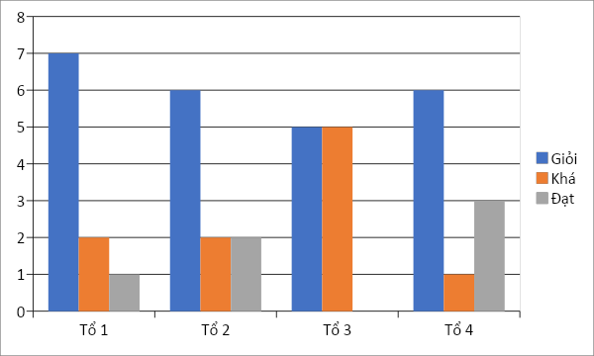
- Hoàn thành bảng số liệu sau:
Loại  Tổ | Giỏi | Khá | Đạt
Tổ 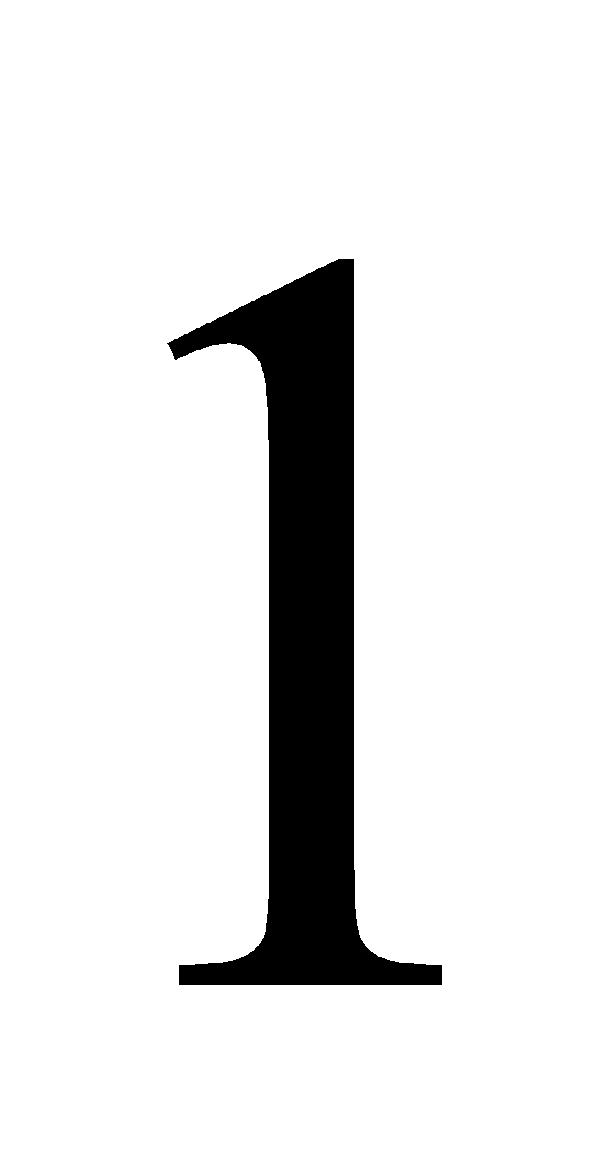 | 
Tổ 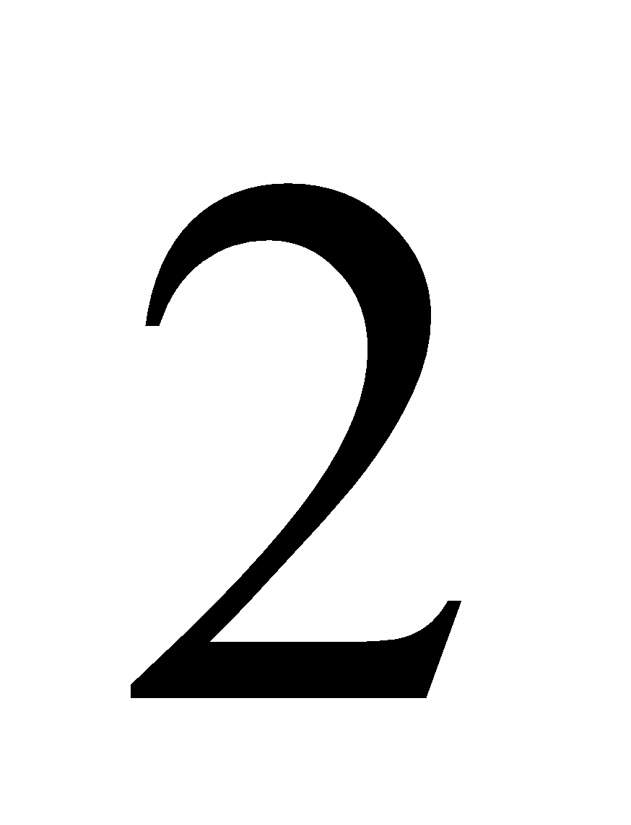
Tổ 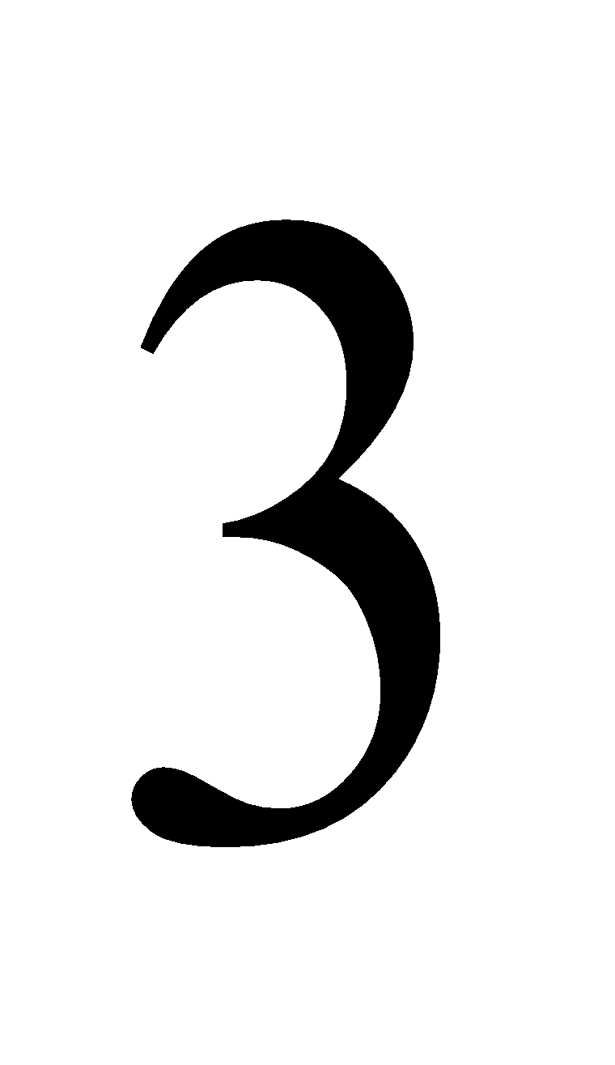
Tổ 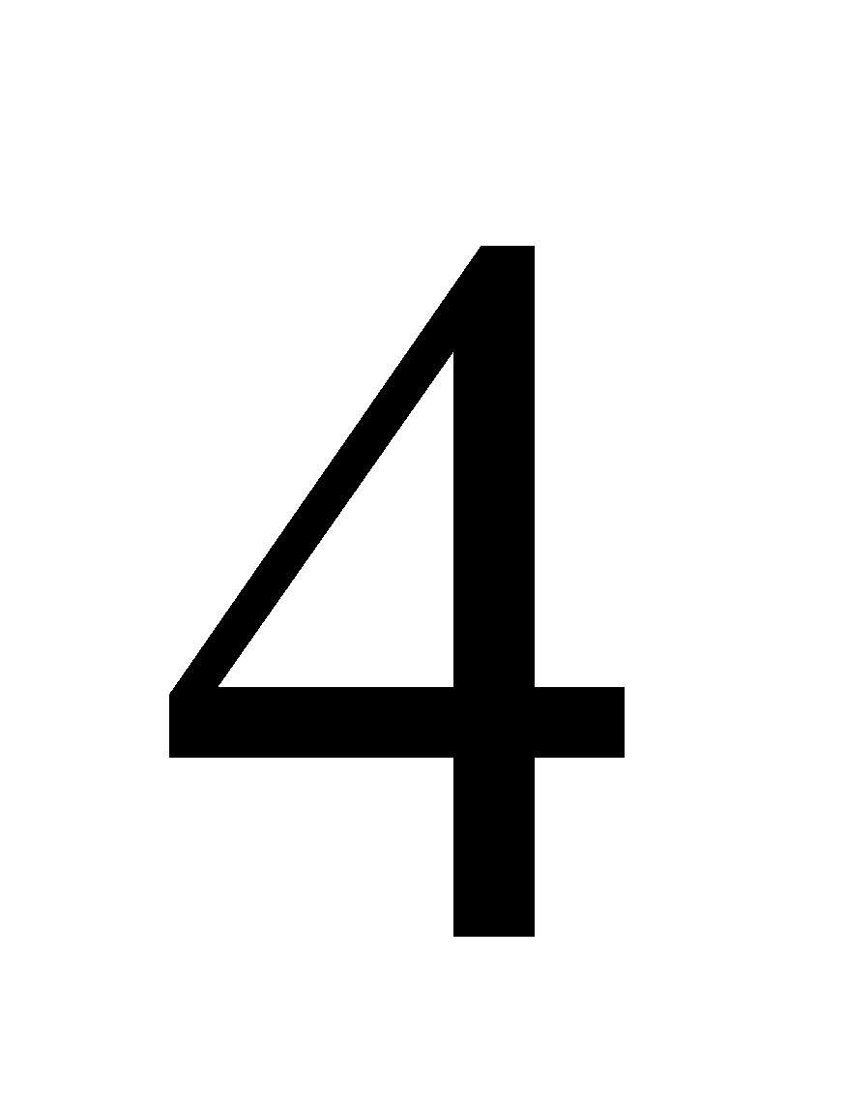
b) Lớp 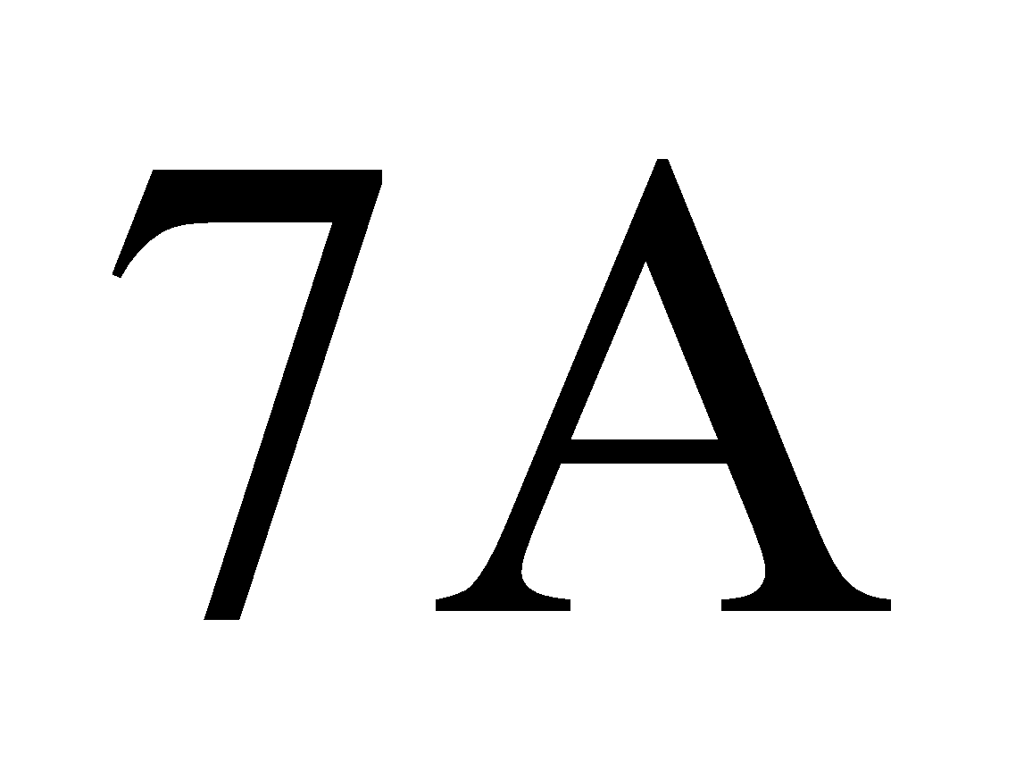 có bao nhiêu bạn học sinh?
c) Lớp trưởng thông báo rằng tỉ số phần trăm của số bạn xếp loại giỏi và số bạn trong lớp là 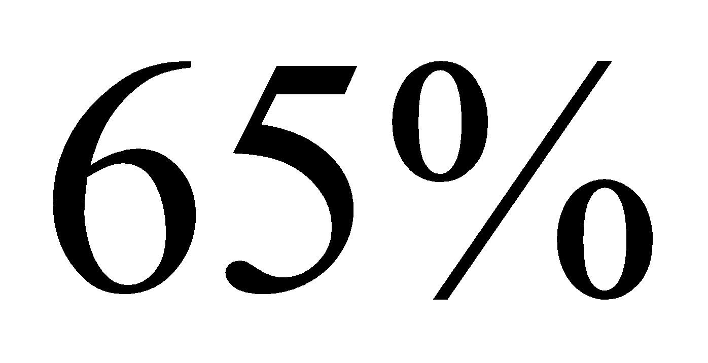. Thông báo đó của lớp trưởng có đúng không?
Bài 3: (1,0điểm) Biểu đồ đoạn thẳng bên dưới biểu diễn số hóc inh mẫu giáo ở nước ta trong giai đoạn từ năm 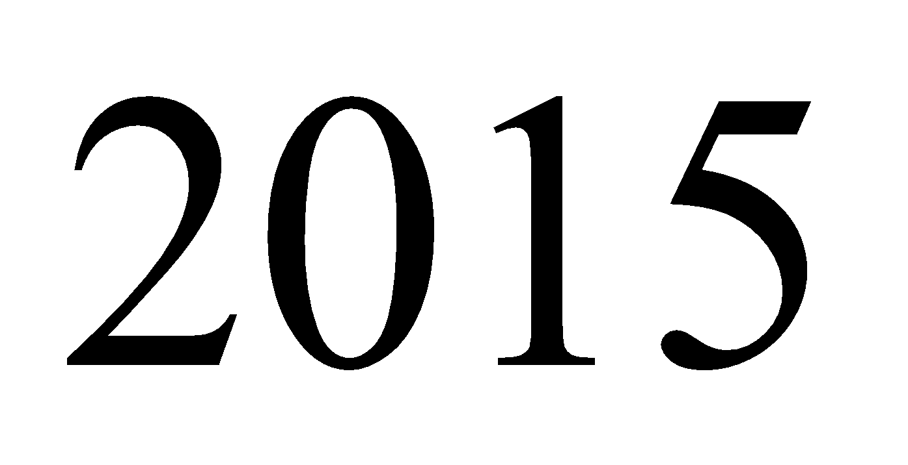 đến năm 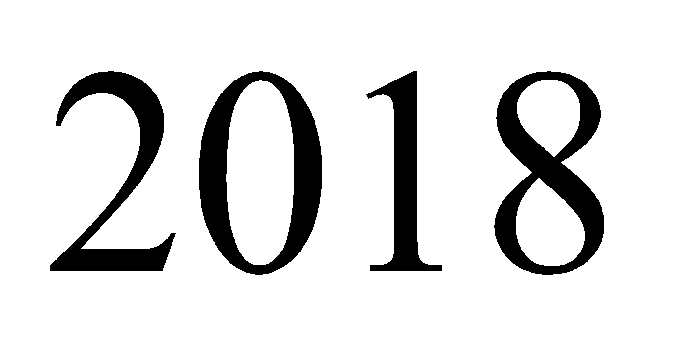.
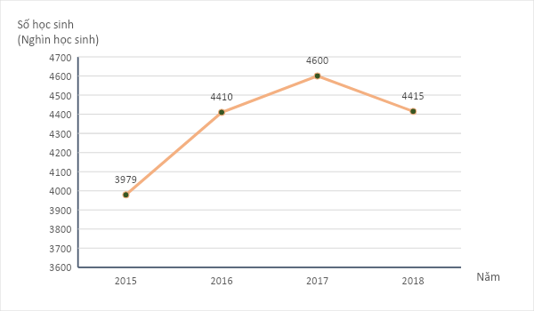
- Trong giai đoạn từ năm 2015 đến năm 2018, năm nào có số học sinh mẫu giáo nhiều nhất?
- Số học sinh mẫu giáo năm 2018 giảm bao nhiêu phần trăm so với năm 2017 (làm tròn kết quả đến hàng đơn vị)?
Bài 4: (1,5điểm) Cho có AB = AC, . Gọi I là trung điểm của BC.
- Tính số đo góc C.
- Chứng minh .
Bài 5: (2,0 điểm). ). Cho tam giác ABC vuông tại A (AB > AC). Trên tia đối của tia AC lấy điểm D sao cho AD = AB, trên tia đối của tia AB lấy điểm E sao cho AE = AC. Chứng minh:
a) ABC = ADE.
b) = = 45⁰

ĐÁP ÁN VÀ BIỂU ĐIỂM KIỂM TRA GIỮA HỌC KÌ II
NĂM HỌC 2022 – 2023
Môn: TOÁN 7
I. TRẮC NGHIỆM: Mỗi câu đúng được 0,25 điểm
Câu | 1 | 2 | 3 | 4 | 5 | 6 | 7 | 8 | 9 | 10 | 11 | 12
Đáp án | D | B | C | B | C | C | C | C | A | D | A | A
II.TỰ LUẬN
Bài 1: (1,0 điểm)
a) Kết quả thuận lợi của biến cố “Mặt xuất hiện của xúc xắc có số chấm là số nguyên tố” là mặt 2 chấm, mặt 3 chấm, mặt 5 chấm.
Xác suất của biến cố là (0, 5 điểm).
b) Kết quả thuận lợi của biến cố “Măt xuất hiện của xúc xắc có số chấm là số chia 4 dư 1” là mặt 1 chấm, mặt 5 chấm.
Xác suất của biến cố là (0, 5 điểm).
Bài 2: (1,5 điểm).
a) Bảng số liệu.
Loại  Tổ | Giỏi | Khá | Đạt
Tổ | 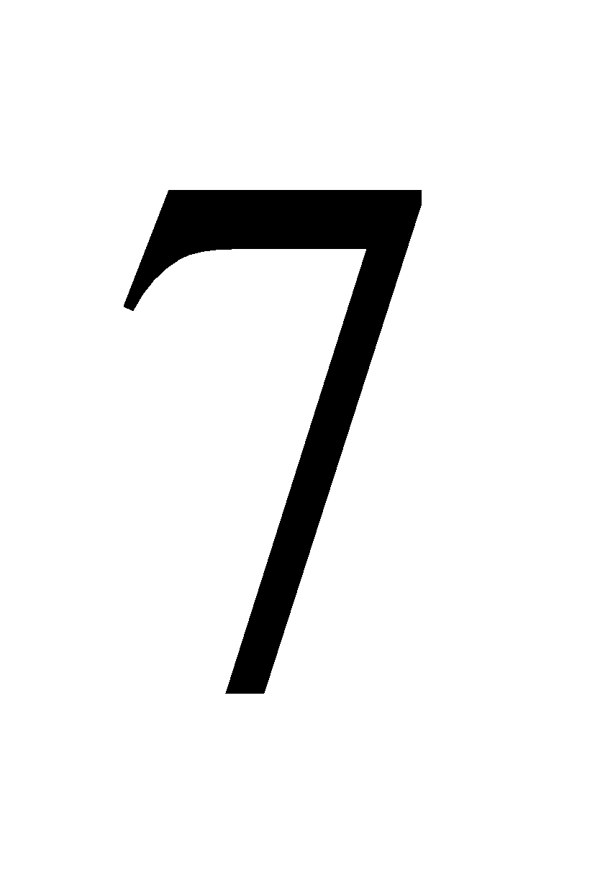
Tổ | 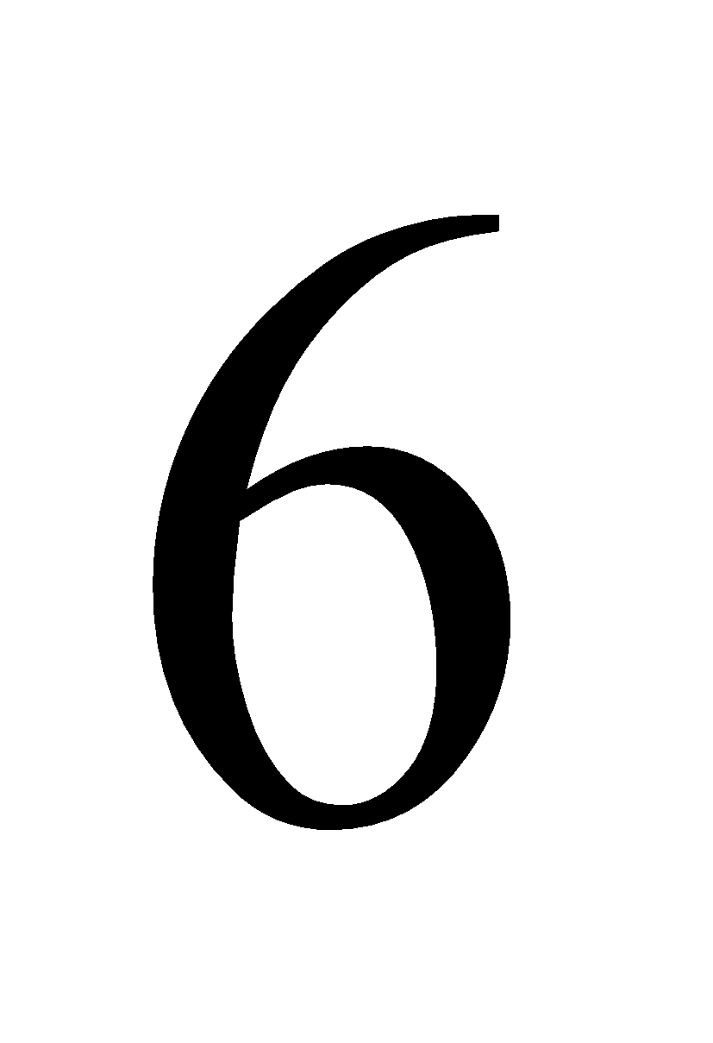
Tổ |  |  | 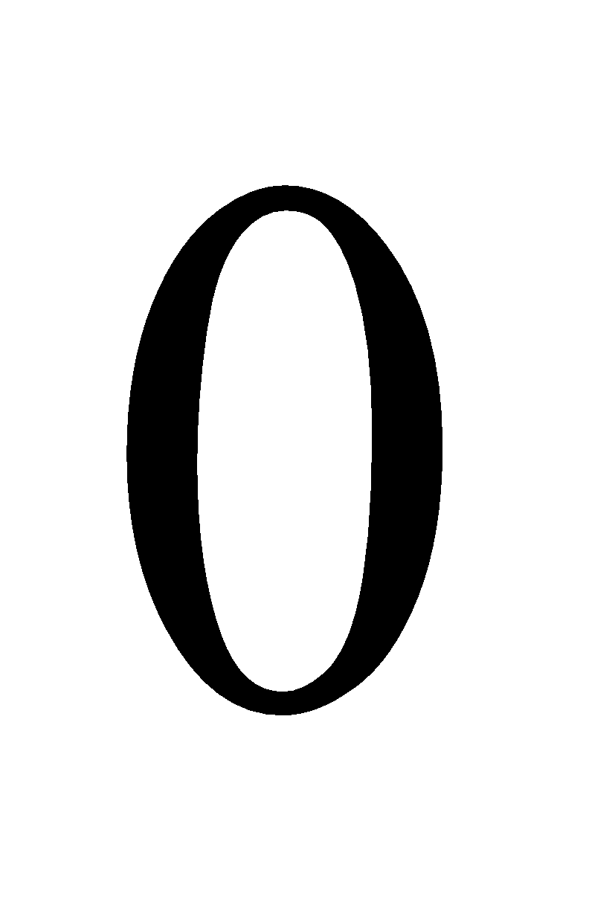
Tổ
Số người | 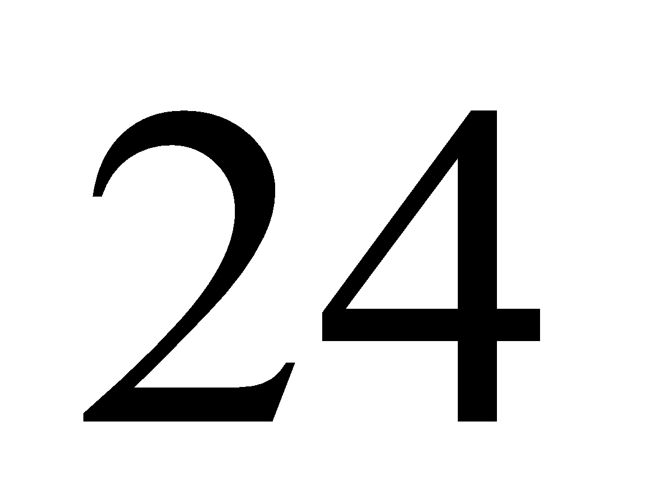 | 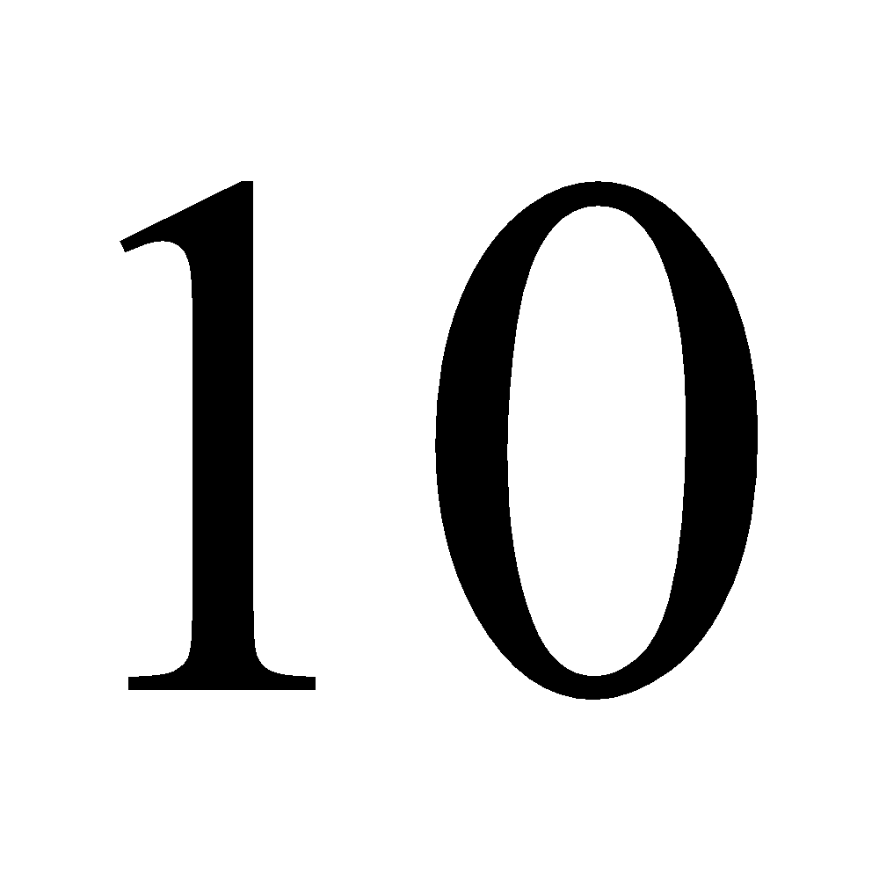
(0, 5 điểm).
b) Lớp 7A có số học sinh là: 24 + 10 + 6 = 40 (hs) (0, 5 điểm).
c) Tỉ số phần trăm của số học sinh xếp loại giỏi và số học sinh của cả lớp là:
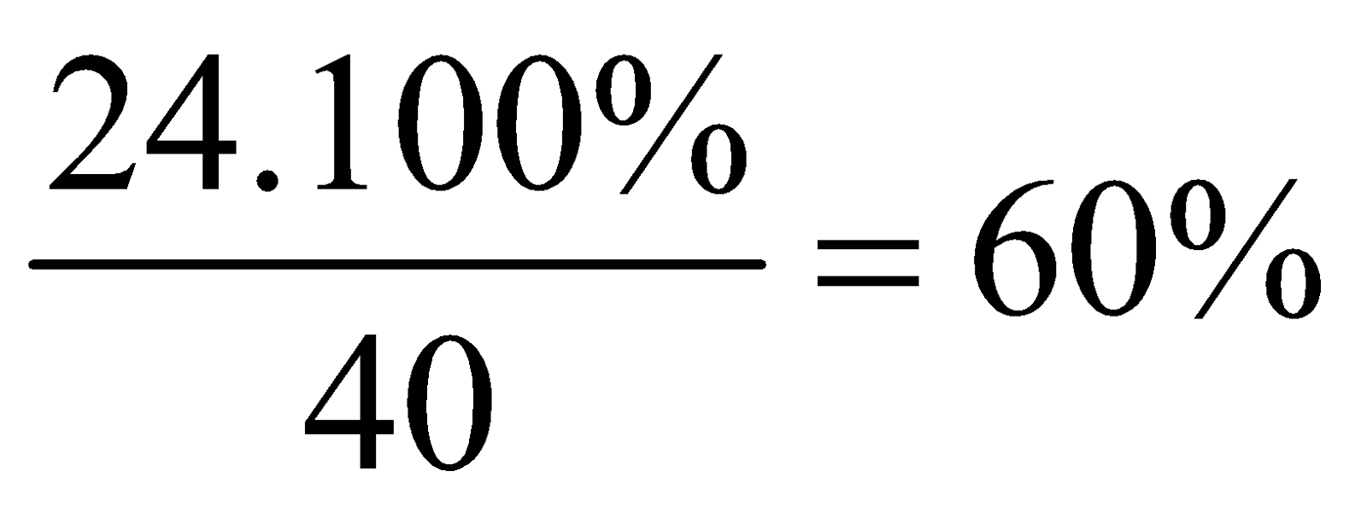
Vậy thông báo của lớp trưởng là sai. (0, 5 điểm).
Bài 3: (1,0 điểm)
a) Năm có số học sinh mẫu giáo nhiều nhất là năm 2017 với 4600 nghìn học sinh. ( 0, 5 điểm)
b) Tỉ số phần trăm của số học sinh mẫu giáo năm và số học sinh mẫu giáo năm 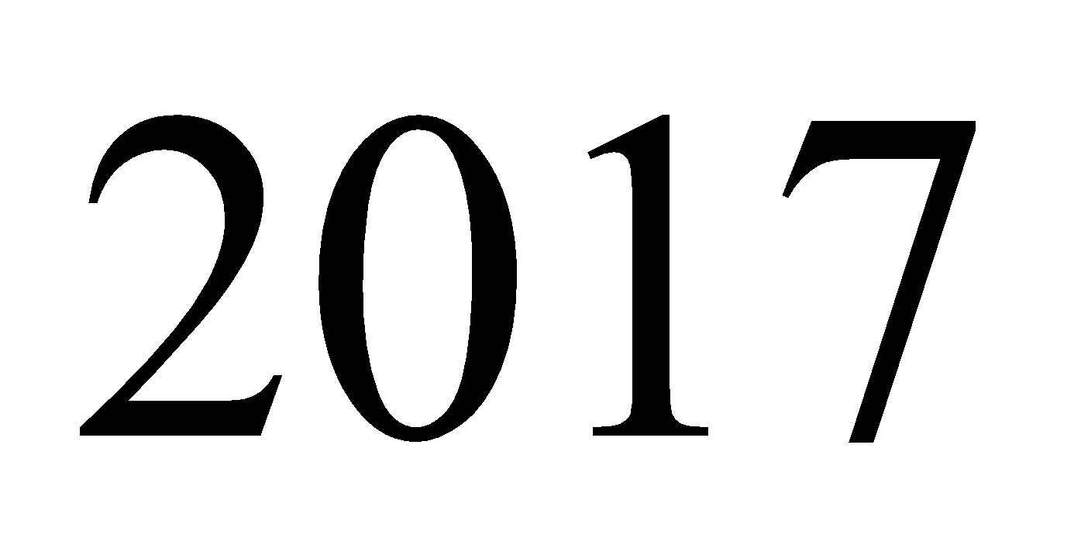là:
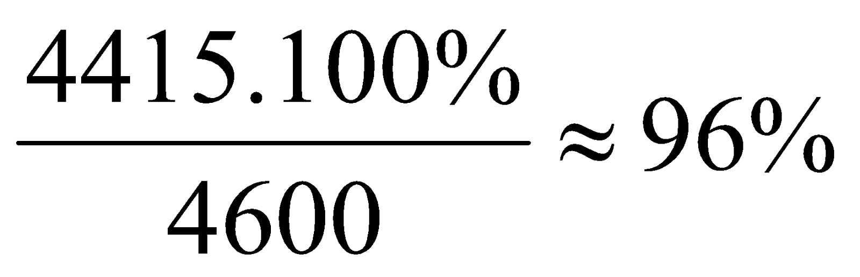
Vậy số học sinh mẫu giáo năm 2018 đã giảm: 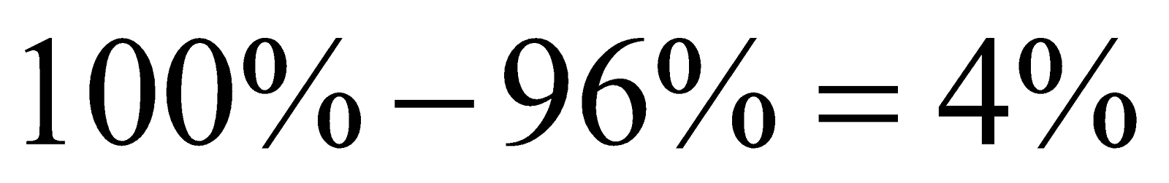 so với năm 2017. ( 0, 5 điểm)
Bài 4: (1,5 điểm). Vẽ hình đúng ( 0,5 điểm)
a) Trong có
( 0, 5 điểm)
b) Xét có :
(gt)
( I là trung điểm của BC)
AI: cạnh chung
Nên ( 0, 5 điểm)
Bài 5: (2,0 điểm). Vẽ hình đúng ( 0,25 điểm)
a) Chứng minh: ABC = ADE
Xét ABC và ADE, có:
= = 90⁰ (do BE CD)
AB = AD (gt)
AC = AE (gt) ( 0, 5 điểm)
Vậy ABC = ADE (hai cạnh góc vuông) ( 0,25 điểm)
b) Chứng minh: = = 45⁰
Kẻ AI vuông góc với EC tại I
Xét ACI và AEI có :
AI chung
AC = AE (GT)
Suy ra ACI = AEI ( ch-cgv) ( 0, 5 điểm)
suy ra =
Lại có ACE vuông tại A nên = = 45⁰. ( 0, 5 điểm)

( Lưu ý: Mọi cách làm khác đúng vẫn đạt điểm tối đa. )

